Муниципальное общеобразовательное учреждение
средняя общеобразовательная школа
села Тульское

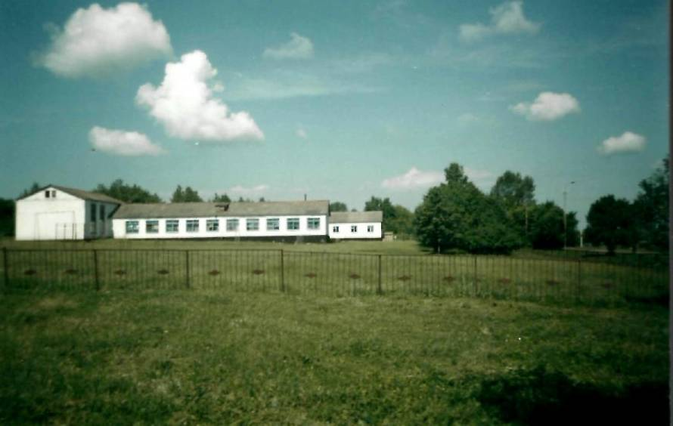
Здание школы, в котором расположена школа в настоящее время, было построено в 1972 году под руководством директора школы Рязанцева Георгия Кузьмича. С 2007 года школу возглавляет отличник народного просвещения Борисов Дмитрий Михайлович. В 2010-11 учебном году в школе обучается 93 ученика. Организован подвоз учащихся в количестве 45 человек из ликвидированного филиала в с. Х-Березовка. Имеются структурные подразделения детские сады «Сказка» и «Березка» в с.Тульское и с. Х-Березовка. На территории школы имеется спортивный городок, игровая площадка, стадион. Имеется необходимый инвентарь для занятий физической культурой. Оборудован класс информатики, в котором работают 6 компьютеров. Имеется выход в Интернет. Учителя и учащиеся активно используют его возможности. Регулярно обновляется сайт ОУ. Работают две группы продленного дня, которые посещают 50 учащихся. Дети с увлечением занимаются в кружках «Умелые руки», «Вокальный», «Юный футболист», волейбольной секции. С 2002 года в школе функционирует школьный музей. Оформлены экспозиции: «История села», «Крестьянский быт 18-20 вв», «Село Тульское в годы войны», «Наши именитые земляки». В экспозиции «Наши именитые земляки» имеется богатый материал о Герое Советского Союза Родине Н.И., публицисте, общественном деятеле Игрунове Н.С. В настоящее время в школе работает 20 учителей. Из них 16 - с высшим образованием, со средне-специальным-4. Учителей 1 категории - 12, 2 категории-5. За эффективную работу присвоено звание «Отличник просвещения» двоим педагогам, двое награждены нагрудным знаком «Почетный работник общего образования РФ». Учитель химии и биологии Мишин В.М. имеет грамоты Министерства просвещения РФ и областной администрации. Учителя начальных Пучкова Е.Л. и Лихих О.М. стали в свое время лауреатами зонального конкурса «Учитель года». Учащиеся школы часто становятся призерами и победителями районных и областных олимпиад, конкурсов и спортивных мероприятий. Так в 2010 году ученик 9 класса Болгов Сергей занял 2 место в региональном этапе областной олимпиады по биологии, а ученицы Болгова Светлана и Игрунова Виктория в 2009г. стали призерами областного творческого конкурса. Отношения учителей к учащимся строятся на взаимопонимании, уважении друг к другу. Школа гордится своими выпускниками, которые нашли свое место в жизни.

